Ce document, destiné aux élèves dyslexiques, vise à réduire la quantité d’écrit à recopier tout en fournissant une leçon claire et aérée. On dissocie ici l’acquisition de la propriété géométrique de celle de la construction de la figure correspondante.

L’objectif a été ciblé : l’élève ne recopie que les mots essentiels. Il conserve ainsi l’habitude d’écrire, ne fatigue pas et peut écouter la leçon car il va à la même vitesse que ses camarades qui recopient la leçon en entier. Le professeur peut, en contrepartie, lui demander un effort au niveau du graphisme sur ces quelques mots. Il prend le temps de vérifier la qualité de l’écriture pour s’assurer que l’élève pourra apprendre la leçon. S’il n’est pas accompagné dans cette tâche à la maison, il conviendra de fournir, en plus de la leçon écrite, un support audio, soit sur un dictaphone ou MP3, soit dans le cahier de textes électronique.

L’élève est ici dispensé de faire les figures de géométrie afin de se concentrer sur les propriétés et d’avoir un support visuel de qualité. La manipulation des instruments de géométrie, qui peut s’avérer difficile et longue, aura fait l’objet d’un travail préalable.

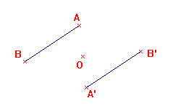 | Deux segments symétriques par rapport à un point sont ………………………. et ………………………………………………………………
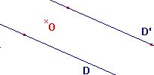 | Deux droites symétriques par rapport à un point sont …………………………………………….
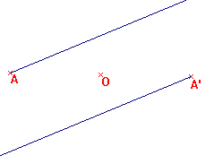 | Deux demi-droites symétriques par rapport à un point sont ……………………….
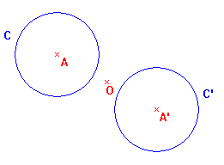 | Deux cercles symétriques par rapport à un point ont ………………………..…………………… ……………………
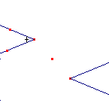 | Deux angles symétriques par rapport à un point sont …………………………
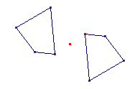 | Deux figures symétriques par rapport à un point ont ………………………………………….. et  ……………………………………………………………………..

